“生态运动游戏”社会性行为观察记录
游戏方案 | 游戏名称：快乐平衡台  游戏时间：2022年9月15日  游戏目标：  1．掌握平衡板的玩法，能平稳地站在平衡板上，发展平衡能力。  2．尝试同伴合作游戏，提高动作的灵巧性和协调性。  游戏场地：  嬉乐湾  游戏准备：  平衡板每人一个，音乐，哨子一个。  游戏过程：  一、开始部分：情境创设——快乐游泳。  1．教师：孩子们，夏天到了，你们喜欢做什么运动呀？（游泳）  2．那你们知道游泳有几种姿势吗？（四种：分别是：蛙泳、自由泳、蝶泳、仰泳，说一个做一个）  3．在我们的脚下有一艘神奇的小船，你会和它玩游戏吗？可以怎么玩呢？都来试一试吧！（幼儿尝试玩平衡板，探索平衡板的玩法）  4．请幼儿演示自己的玩法。  二、集体教学：有趣的平衡板。  1．平衡板的平衡练习游戏。  2．探索自由玩平衡板的方法  3．幼儿合作游戏，教师巡回指导。  4．幼儿练习排队依次走过连索桥。  三、结束部分。  1．教师带领幼儿随着音乐做一些简单的放松动作。
事件描述  （教师观察生态运动游戏中的社会性行为，可以是亲社会行为、攻击行为或者教师干预等） | 小朋友对平衡台十分熟悉与喜欢，平时晨间活动也经常玩，孩子们拿到了便开始游戏。游戏中瑞瑞跑过来拉着我的手说：“老师，你扶我一下”。原来是瑞瑞小朋友不会两脚同时站上平衡台，心急的他一站上平衡台两腿就发抖，后面小朋友不停地催。他用渴望的眼神望着我，我说：“你能够请小朋友帮忙，学学他们的方法。”瑞瑞下意识地两边看看，一旁的泽泽可是个热心肠。他停下来给瑞瑞示范，瑞瑞听得蛮认真，一会功夫也踩上去了。
照片 | 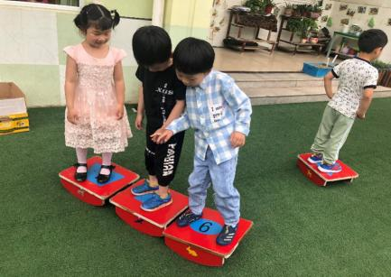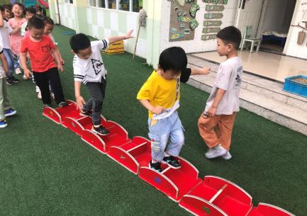
教师分析  （针对幼儿行为、幼儿心理、教师策略等进行分析） | 瑞瑞相比其他幼儿，他的平衡能力要弱一些。今日的平衡台就反映出他比较脆弱的一面，遇到困难不能冷静思考，乐于助人的泽泽主动帮忙他教他正确方法，让同伴也体验到成功的快乐。一日生活中我们还需利用同伴互助的办法，培养其自信心，鼓励他动脑筋。

“生态运动游戏”社会性行为观察记录
游戏方案 | 游戏名称：一起排队走  游戏时间：2022年9月16日  游戏目标：  1．掌握平衡板的玩法，能平稳地站在平衡板上，发展平衡能力。  2．尝试同伴合作游戏，提高动作的灵巧性和协调性。  游戏场地：  中二后软质地  游戏准备：  平衡台若干  游戏过程：  一、开始部分：情境创设——快乐游泳。  教师：孩子们，夏天到了，你们喜欢做什么运动呀？（游泳）  教师：“那你们知道游泳有几种姿势吗？”（四种：分别是：蛙泳、自由泳、蝶泳、仰泳，说一个做一个）  教师：“在我们的脚下有一艘神奇的小船，你会和它玩游戏吗？可以怎么玩呢？都来试一试吧！”（幼儿尝试玩平衡板，探索平衡板的玩法）请幼儿演示自己的玩法。  二、集体教学：有趣的平衡板。  1．平衡板的平衡练习游戏。  2．探索自由玩平衡板的方法。  3．幼儿合作游戏，教师巡回指导。  4．幼儿练习排队依次走过连索桥。  三、结束部分。  1．教师带领幼儿随着音乐做一些简单的放松动作。
事件描述  （教师观察生态运动游戏中的社会性行为，可以是亲社会行为、攻击行为或者教师干预等） | 今天小朋友在玩“平衡台”，穿衬衣的男孩A在前面，女孩B在后面，走了一会儿，B一直在说：“快点、快点！”A不说话，B走走停停，又向前走了一会儿，B用手推了推A,叫他快点走，可是男孩子揍得摇摇晃晃，似乎有点害怕，这时候男孩朝着老师喊：“老师，她打我！她撞我！”
照片 | 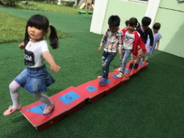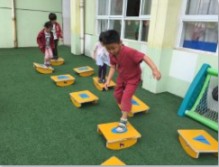
教师分析  （针对幼儿行为、幼儿心理、教师策略等进行分析） | 游戏中可以看出女孩的运动能力超于男孩，在单一的平衡台练习中就出现了女孩催促男孩的现象，由于男孩本来就走得比较慢，在女孩的催促下就更慢了，女孩不自觉的去推了男孩。本游戏中的“不遵守规则”“攻击性行为”是可以避免的，只要教师引导幼儿分组或者分场地或者分时间进行，将场地拉大，幼儿之间的间距就会拉大，就不会出现类似的情况。可见：材料的提供对幼儿的社会性发展是有一定的影响的，教师在投放材料或者考虑场地时也要把其可能带来的亲社会行为或者反社会行为思考进去。

“生态运动游戏”社会性行为观察记录
游戏方案 | 游戏名称：王牌特工  游戏时间：2022年9月23日  游戏目标：  1.能自主选择区域进行“滚轮胎”挑战游戏，发展幼儿的动作协调及力量控制能力。  2.在游戏过程中体验合作、坚持和勇敢的运动品质。  游戏场地：  拓展园  游戏准备：  轮胎若干  游戏过程：  孩子们可以挑战“王牌特工”的各个特殊项目，利用大小不一的轮胎在五个不同的游戏区域进行轮胎的“滚”挑战：通过敌占区（树与树拉绳区）-------过黄河（竹杆区）------爬高山（木桩）------走独木桥（晃桥）--------穿越梅花桩（彩色石桩），在这五个训练场地内，只有安全的完成所有的挑战，才能有机会成为一名合格的特工，每一位特工都有自己的任务，并且是要携带自己的武器—--轮胎一起完成，孩子们可以任意挑战创新方法。
事件描述  （教师观察生态运动游戏中的社会性行为，可以是亲社会行为、攻击行为或者教师干预等） | 今天的游戏“王牌特工”游戏开始了，粉裙女孩推了一个轮胎开始了她的任务，已开始玩的比较顺利，可是当轮胎要沿着墙边推过轮胎障碍的时候，她先尝试了下，推动，又开始尝试把轮胎抱起来，可是有一定的高度，发现完成不了，她停了下来。她转过头朝着后面的人说“谁愿意来帮帮我？”这时候另一个女孩跑了过来说：“我来帮你吧，我们一起来抬轮胎。”说完两个人一起合力把轮胎推了起来，终于推过了障碍。
照片 | 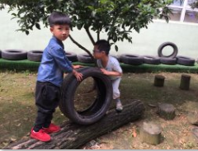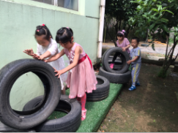
教师分析  （针对幼儿行为、幼儿心理、教师策略等进行分析） | 大班幼儿有了初步的合作意识，在同伴遇到困难的时候也会主动去帮忙，案例中的两个女孩就是当一个人遇到困难的时候会主动寻找同伴的帮助，最后在两个人的交流沟通下完成了游戏任务，体验到了游戏的快乐。  合作行为是现代人赖以生存的必备素质之一,幼儿期是合作行为发展的重要时期。教师要挖掘体育游戏对大班幼儿合作行为发展的价值,并尝试提出''选择或设计契合大班幼儿心理发展特点的体育游戏,将合作的任务渗透于体育游戏之中,引导幼儿在体育游戏中能与同伴合作游戏。

“生态运动游戏”社会性行为观察记录
游戏方案 | 游戏名称：钻过绳子  游戏时间：2022年10月9日  游戏目标：  1．尝试与同伴合作用绳子搭出高低不同的网，发展幼儿创新玩法。  2．用合适的方式钻、仰过高地不一的“网”，提高身体的协调性、柔韧性。  3．体验与同伴游戏的乐趣，培养运动兴趣与运动习惯。  游戏场地：  大操场软质地  游戏准备：  1．知识经验准备：幼儿已初步了解绳子的多种玩法。  2．物质材料准备：幼儿每人一根绳子。  游戏过程：  游戏一：城门城门几丈高  玩法：幼儿与另一幼儿用绳搭成城门状，其他幼儿鱼贯钻过。边念儿歌边玩。搭城门的人不断调整城门的高度，引导幼儿用低头、弯腰、爬行的方式钻过城门，提醒幼儿尽量不要碰到城门。  游戏二：网小鱼  幼儿将几条绳子交叉拉起编成一个网状，其余幼儿做小鱼，在网下游来游去。念儿歌：小鱼小鱼游啊游，游到东游到西，快快游到家里去。当念完儿歌网鱼的小朋友蹲下，看哪条鱼被网住。
事件描述  （教师观察生态运动游戏中的社会性行为，可以是亲社会行为、攻击行为或者教师干预等） | 游戏中，明明说：“我们来把绳子拉直，做成一张渔网，我们来玩网小鱼的游戏。”说完琪琪、乐乐分别将自己的绳子和明明的绳子套在一起，他们拉直绳子大声说：“网小鱼、网小鱼啦！”达达和美美听到了就低头钻到渔网下面做小鱼游来游去。明明说：“我们蹲下把小鱼网住。”其余幼儿建议说：“我们念完儿歌就蹲下”说完他们开始游戏了，拉网的幼儿边念儿歌边转圈，做鱼的小朋友不停地在“网”下面钻来钻去。玩了几次，明明建议交换角色再游戏。
照片 | 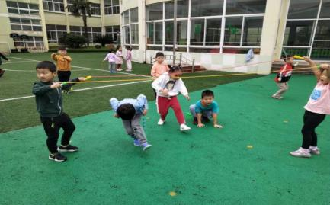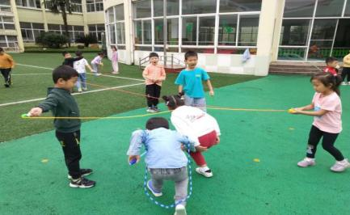
教师分析  （针对幼儿行为、幼儿心理、教师策略等进行分析） | 明明在游戏中是领导者，他和小朋友合作玩了一个绳子的创新小游戏“网小鱼”，怎样做网，他和小朋友通过沟通商量有了对策，做网的小朋友在他的指挥下协作把各自绳子套在一起，并都拉直绳子做成了网。在念儿歌中吸引了一些小朋友来做小鱼，这些小鱼在网下钻来钻去，跟同伴合作游戏，小朋友都能遵守网小鱼游戏规则。

“生态运动游戏”社会性行为观察记录
游戏方案 | 游戏名称：花样玩绳  游戏时间：2022年10月14日  游戏目标：  1.在自主探索中，创造性玩出绳子新花样，提高力量、合作等能力。  2.体验合作游戏带来的快乐。  游戏场地：  中心场  游戏准备：  绳子  游戏过程：  一、原有经验导入，激发幼儿游戏兴趣。  教师：“小朋友，上次游戏我们用绳子玩了跳绳子的游戏，那绳子除了可以跳，还可以玩什么运动游戏呢？请你们跟你们的同伴一起探索一下。”  二、幼儿用绳子创造性拼搭玩各种运动游戏。  幼儿根据自己的兴趣爱好及能力用绳子自主合作玩各种运动游戏。（教师预设玩法：幼儿合作用绳子玩开火车游戏、跨小沟、钻山洞等玩法。）  三、幼儿创新玩法。  幼儿把利用绳子玩拔河游戏，利用绳子玩弹弓游戏；利用绳子玩拉力器游戏等等。
事件描述  （教师观察生态运动游戏中的社会性行为，可以是亲社会行为、攻击行为或者教师干预等） | 今天的生态运动游戏是让孩子花样完成游戏，刚开始的时候，老师给每位幼儿准备了人手一根绳，这时候大部分孩子都自己跳着自己的神也的单脚跳，你的双脚跳跳的，正跳反跳。朵朵也拿起来他的绳，自己在一边，一遍又一遍的练着，游戏一段时间后，老师收掉了一半绳， 果果拿到了一条绳，继续在跳，可是他发现旁边好几位同学都没有绳，这时他向边上的同学提议我们一起来玩，跳长绳的游戏吧，说完朵朵就把他的绳和好朋友的绳寄到了，一起变成了一条长绳，她还让其他小朋友站在中间，他和明明两个人负责甩绳，就这样，他们一起合作玩起了跳长绳的游戏，这时候朵朵看见旁边一组小朋友在玩过神障碍的游戏，朵朵向好朋友提议，我们也来玩，过障碍的游戏。大家同意了，果果的想法，开心的玩了起来。
照片 | 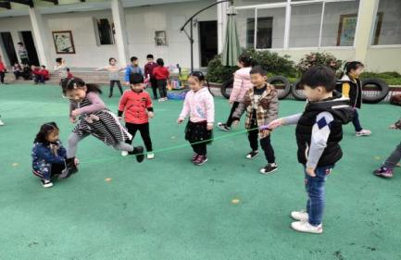  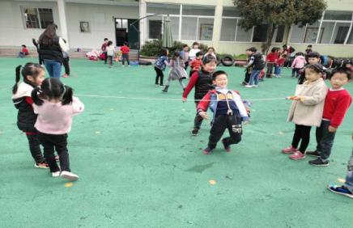
教师分析  （针对幼儿行为、幼儿心理、教师策略等进行分析） | 从案例中可以看出，果果是一个社会性交往能力比较好的孩子。当游戏材料比较充足的时候，他能一个人很好的，独自玩跳绳游戏。可是当游戏材料减少的时候 他并没有，只顾自己玩而是观察到了同伴也没有绳， 能主动邀请同伴加入到自己的游戏中来。同时，它还能够借鉴到其他同学的玩法，在游戏中尝试不同的游戏方式。游戏材料的数量直接影响到幼儿，游戏的情况。当游戏材料数量减少时，促使孩子相互间有合作行为的产生。所以在以后的游戏中，游戏材料的提供数量的多少，这都需要老师合理的分配。

“生态运动游戏”社会性行为观察记录
游戏方案 | 游戏名称：跳竹竿  游戏时间：2022年10月17日  游戏目标：  1．尝试与同伴合作玩跳竹竿游戏，发展幼儿合作、协调能力。  2．能根据游戏规则及口令共同玩跳竹竿游戏。  3．体验与同伴合作游戏的乐趣，进一步提高幼儿运动能力。  游戏场地：  假草坪  游戏准备：  1．知识经验准备：幼儿已初步了解跳竹竿的玩法。  2．物质材料准备：粗细竹竿若干、音乐。  游戏过程：  游戏玩法：  1.一起尝试打节奏，喊口令，了解敲竹竿方法。  2.尝试跳竹竿步伐，能边喊口令边跳竹竿。  3.听音乐一起玩跳竹竿舞。（交换角色）  4.幼儿尝试自己创编敲竹竿与同伴共同玩跳竹竿游戏。5.游戏完一起将竹竿放回原处。
事件描述  （教师观察生态运动游戏中的社会性行为，可以是亲社会行为、攻击行为或者教师干预等） | 游戏中，杰杰拉着明明说：“我们来玩跳竹竿游戏吧。”说完他们去找来了竹竿，把竹竿架好，各自走到竹竿一头敲起了竹竿，一开始两人没合作好，一会分开一会合拢。杰杰对明明说：“你敲错了，你要跟我一样敲。”明明说：“那我们一起喊分开、合拢好吗？”说完他们边喊边敲，这次他们合作得非常好。也吸引了很多跳竹竿的小朋友。
照片 | 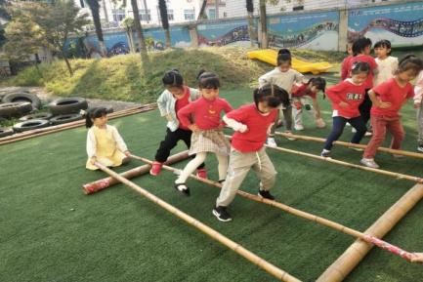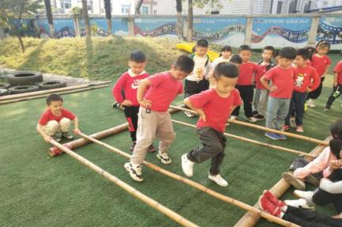
教师分析  （针对幼儿行为、幼儿心理、教师策略等进行分析） | 明明在游戏中是领导者，他和小朋友合作玩了一个绳子的创新小游戏“网小鱼”，怎样做网，他和小朋友通过沟通商量有了对策，做网的小朋友在他的指挥下协作把各自绳子套在一起，并都拉直绳子做成了网。在念儿歌中吸引了一些小朋友来做小鱼，这些小鱼在网下钻来钻去，跟同伴合作游戏，小朋友都能遵守网小鱼游戏规则。

“生态运动游戏”社会性行为观察记录
游戏方案 | 游戏名称：穿越迷雾  游戏时间：2022年10月21日  游戏目标：  1. 通过游戏，发展幼儿身体协调能力，促进运动方位感知。  2.能与同伴友好合作，培养小组及团队协作精神。  游戏准备：  场地准备：幼儿园生态园——树林、竹林、山坡、小沟、轮胎、梅花桩。  材料准备：  眼罩若干、区域布置图、数字贴纸等。  游戏过程：  一、自主游戏：自由趣玩生态园。  幼儿根据区域布置图自由玩各个区域，提高幼儿身体运动能力。  二、合作游戏：协作同玩生态园。  （1）幼儿两人一组，一人蒙眼，由不蒙眼的幼儿带蒙眼幼儿通过各个运动区域，当走完一个区域后，就可以贴上该区域的标志，看哪一组合作玩得区域最多。  （2）幼儿三人一组，二人蒙眼，由不蒙眼的幼儿带蒙眼幼儿通过各个运动区域，当走完一个区域后，就贴上五星的标志，代表闯过了一关，看哪一组合作玩得区域多。  三、结束游戏：相互比较出战果。  幼儿相互对比手上标记，哪组最多为最强战队。师幼共同收拾游戏材料回教室休息。
事件描述  （教师观察生态运动游戏中的社会性行为，可以是亲社会行为、攻击行为或者教师干预等） | 嗯，今天的游戏任务是让孩子自由分组，然后其中一个孩子戴上眼罩，其他孩子扶着她走过障碍。游戏中明明是那个戴上眼罩的孩子，他的同学扶着他，小心翼翼的往前走，提醒他哪里要低头？哪里要跨过去绕过障碍， 他们还是很顺利的，就到达了终点。  另一组是几个女生，一一扶着戴着眼罩的丁丁走到了桥上，丁丁有点害怕，不敢往前走，这时一一安慰她说你不要怕我扶着你不会摔跤的。在一一的鼓励下，丁丁开始大胆的往前走了起来，最后也顺利的完成了游戏。
照片 | 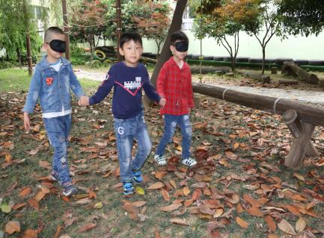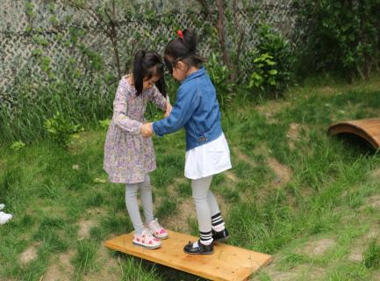
教师分析  （针对幼儿行为、幼儿心理、教师策略等进行分析） | 本次生态运动游戏的设计需要幼儿间的相互配合，充分体现了大班幼儿的合作性，幼儿在游戏中需要，沟通协作才能很好的完成游戏任务，同时在案例中，我们也能够看出同伴间还需要相互的信任，胆小的丁丁，戴上眼罩以后就不敢往前走，但是在好朋友一一的安慰和鼓励下，她坚持完成了游戏任务。通过此次生态运动游戏的开展，很好地发展来幼儿间的合作性。游戏培养孩子的团结意识，增强与小朋友之间的信任，体验到游戏的乐趣。

“生态运动游戏”社会性行为观察记录
游戏方案 | 游戏名称：滑草游戏  游戏时间：2022年10月28日  游戏目标：  1.通过玩滑草游戏锻炼小朋友手部力量及身体平衡能力。  2.体验合作的快乐，增强竞争意识。  游戏场地：  草地上  游戏准备：  小滑草板、草地环境。  游戏过程：  一、自由玩滑草游戏。  1.幼儿自由组合选择滑草板。  2.两名幼儿协商后一起尝试玩游戏。  二、竞赛滑草游戏。  1.分组比赛玩滑草游戏。  2.获奖幼儿再两两组合，赛出冠军。
事件描述  （教师观察生态运动游戏中的社会性行为，可以是亲社会行为、攻击行为或者教师干预等） | 游戏中，孩子需要找一个游戏伙伴，两个人合作送快递，一个看信息，一个骑小车，两个人相互配合。妞妞和睿睿是一组的，妞妞看信息指挥，睿睿骑小车听指挥，一次送快递过程中，妞妞看错了信息，误导了睿睿，骑车骑了好一会儿，还是找不到目的地，睿睿生气了，说：“你好笨啊！我不玩了！”说完，下了车，跑走了，妞妞急得哭了起来，在一旁的航航跑了过来，安慰着妞妞，“不要哭了，我和你玩。”
照片 | 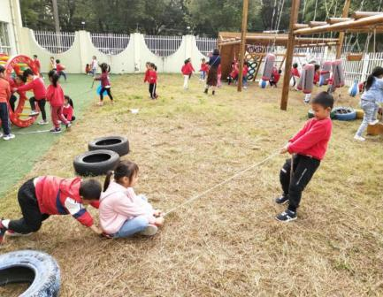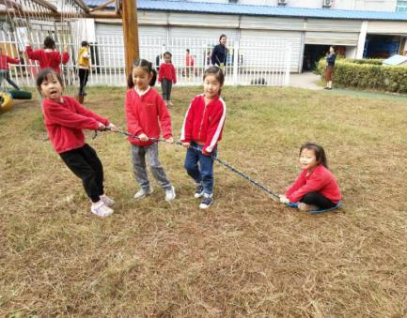
教师分析  （针对幼儿行为、幼儿心理、教师策略等进行分析） | 由于妞妞的失误，导致了矛盾开始，使睿睿因游戏的失败而有些气愤，丢下妞妞，放弃了游戏，对此情景，航航主动安慰哭泣的妞妞，并提议和她一起玩，鼓励妞妞重新游戏，让妞妞重拾信心。

“生态运动游戏”社会性行为观察记录
游戏方案 | 游戏名称：横向滚动  游戏时间：2022年11月11日  游戏目标：  1.通过玩油桶游戏，锻炼幼儿合作、协调能力。  2.游戏中体验合作的快乐，增强竞争意识。  游戏场地：  软质地  游戏准备：  铁皮油桶若干。  游戏过程：  一、自主玩油桶。  1.幼儿与同伴在场地选择选择油桶玩游戏。  2.尝试多种油桶玩法，看谁的玩法多。  二、合作玩油桶。  1两人一个油桶可以怎么玩。  - 游戏：横向滚动。  要求：两人横跨坐在油桶上，脚不能着地，靠手和身体的力量同时向一个方向滚动油桶，游戏中同伴间要相互合作，听指令完成任务，看哪一组油桶滚的最远。
事件描述  （教师观察生态运动游戏中的社会性行为，可以是亲社会行为、攻击行为或者教师干预等） | 合作游戏中，哲哲和小峰同时选择了油桶，哲哲说：“我做火车头，你做后面。”两人坐在油桶上后各自滚动油桶，第一次两人都摔下来脚着地，第二次坐上油桶后，哲哲说：“你错了，我们一起往这边滚。”两人再滚油桶过程中小峰又摔下来。小峰说：“这太难了”哲哲说：“你上来，我们一起慢慢地滚。”第三次他俩坐上油桶，哲哲说：“你跟着我慢慢地滚动油桶”说完他们小心地试了试，油桶稳稳地滚了起来，他们调整好座位慢慢再次滚动油桶，连续滚动了一段路线他俩开心地互相击掌跟老师说：“我们成功了！”
照片 | 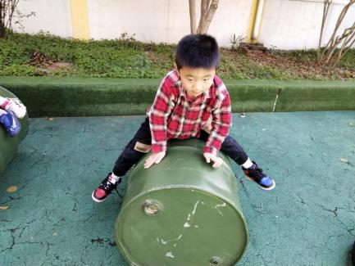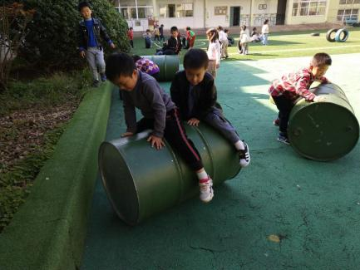
教师分析  （针对幼儿行为、幼儿心理、教师策略等进行分析） | 在合作游戏中，第一次由于两人没有协作好，导致都从油桶上掉下来。第二次哲哲作了小调整，但小峰还是掉下来了，小峰有点灰心，在哲哲的鼓励下又骑上油桶，第三次他们共同合作慢慢向一个方向滚动油桶，在共同协作下终于完成了合作游戏，在体验到成功后，他们表现出了开心和激动的表情。

“生态运动游戏”社会性行为观察记录
游戏方案 | 游戏名称：爬竹竿  游戏时间：2022年11月25日  游戏目标：  1.通过通过爬竹竿游戏，锻炼幼儿手臂和脚部力量。  2.能在同伴鼓励下大胆挑战运动难度。  游戏场地：  竹林区  游戏准备：  竹林区竹子若干。  游戏过程：  一、尝试爬竹竿。  1.幼儿选择光滑的竹竿玩爬竹竿游戏。  2.尝试徒手爬竹竿。  二、经验交流。  1.同伴交流爬竹竿方法。  2.再次尝试爬竹竿。  三、分享快乐。  幼儿成功爬竹竿后，与同伴分享经验，鼓励其他幼儿大胆尝试。
事件描述  （教师观察生态运动游戏中的社会性行为，可以是亲社会行为、攻击行为或者教师干预等） | 乐乐来到竹林区，他先选择了一根比较粗的竹竿，尝试往上爬，但旁边竹子勾住了他的衣服，他自言自语说：“这根竹子太挤了，让我换一根。”说完他找到一根单独的竹子，他开始尝试网上爬，他双手抓住竹竿，两脚夹住竹竿停在竹竿上，无法往上爬，他下来拍拍手说：“太滑了”。第二次还是没爬上去，他想退缩。老师走过去说：“你爬上去后两腿要夹住竹竿，这样手就可以网上了，你在试试。”他听老师建议后开始再次尝试，这次他双脚紧紧缠住竹竿，手一点点往上移，他越爬越高，他成功表现吸引了许多小朋友来观看，大家纷纷称赞：“乐乐你太棒了！”他们都跟乐乐一起学爬竹竿了。
照片 | 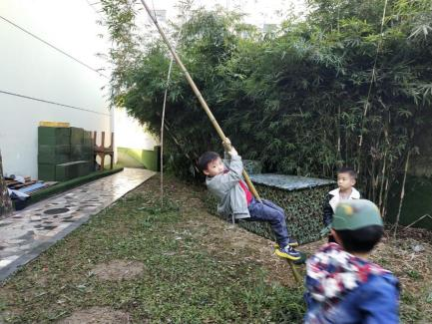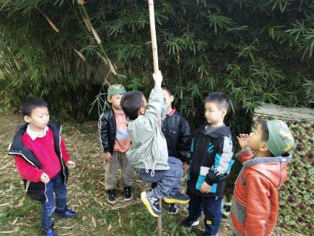
教师分析  （针对幼儿行为、幼儿心理、教师策略等进行分析） | 乐乐第一次选择的竹竿位置有点挤，影响他爬杆动作。后来他选择了一根比较空的竹竿尝试往上爬，由于没有掌握爬杆要领，他两次都没有成功，失败后想退缩。在老师的引导下他尝试第三次爬杆，他根据老师指导双脚用力缠住竹竿，双手慢慢向上移动越爬越高，他成功了，成功后他的举动吸引了许多小朋友，他们也都纷纷效仿乐乐开始爬竹竿。

“生态运动游戏”社会性行为观察记录
游戏方案 | 游戏名称：合力推小车  游戏时间：2022年11月28日  游戏目标：  1.通过合力推动小车，锻炼幼儿手臂和脚部力量。  2.能与同伴合作玩游戏，体验游戏的乐趣。  游戏场地：  嬉乐湾  游戏准备：  玩具大型小汽车  游戏过程：  一、开小车打仗游戏。  1.幼儿选择玩具汽车玩解放军打仗游戏。  2.共同讨论：汽车动不了怎么办  二、尝试让坏的小汽车动起来。  1.找同伴一起在草地上推动小车。  2.再次合作玩打仗游戏。  三、对比草地和塑胶地上推小车  1.尝试将小车从草地上推到塑胶地上。  2.体验交流：小车在什么地方推起来更省力。
事件描述  （教师观察生态运动游戏中的社会性行为，可以是亲社会行为、攻击行为或者教师干预等） | 浩浩和程程戴好解放军帽子，他们选择了一辆小汽车，浩浩先坐在驾驶的位置，程程也想开车对浩浩说：“让我坐这里，你坐旁边”。浩浩说：“我还没开过车呢。”程程说：“我先开，等一下你再开。”浩浩听后马上移到旁边座位上，程程开心地坐上驾驶的位置，他俩开始玩打仗游戏。过了一会，程程说：“我们的车坏了，我们把它推到那边去吧。”说完他就大喊：“说来帮我们推一下车”这时旁边玩的小朋友都纷纷过了说：“我来帮你推”程程指挥同伴说：“往那边那边推”同伴听后将车从草地上一直推到塑胶地上。
照片 | 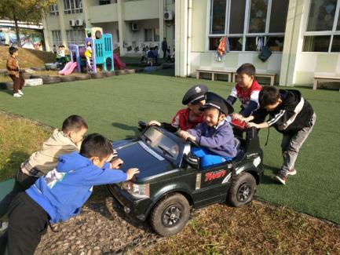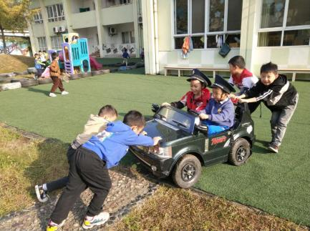
教师分析  （针对幼儿行为、幼儿心理、教师策略等进行分析） | 游戏中程程比较以自我为中心，好像是一个指挥官，自己喜欢的事能与同伴达成共识后完成。如自己想开车时能与同伴沟通而不是争抢。需要同伴推车时，也比较有号召力，同伴都来帮忙推车时，他指挥同伴往一个方向推，整个游戏中有交流、有合作，同时也体验到游戏带来的乐趣。

“生态运动游戏”社会性行为观察记录
游戏方案 | 游戏名称：疯狂火龙转  游戏时间：2022年12月8日  游戏目标：  1.尝试在大型圆形里面做游戏，锻炼幼儿身体协调、平衡能力。  2.能与同伴合作玩游戏，体验游戏的乐趣。  游戏场地：  嬉乐湾  游戏准备：  四块半月摇  游戏过程：  一、拼接半月摇。  1.选择半月摇一起拼接成一个大圆形。  2.共同讨论：我们怎么玩。  二、尝试合作游戏一  1.一人在圈内爬行，一人在外慢慢推动圆形。  2.互换位置继续游戏。  三、尝试合作游戏二  1.两人同时站在圈的边缘，向同一方向滚动圆形慢慢向前移动。  2.体验交流：还有什么新的玩法。
事件描述  （教师观察生态运动游戏中的社会性行为，可以是亲社会行为、攻击行为或者教师干预等） | 军军和亮亮同时搬来了半月摇，他们相互合作将四块半月摇拼成一个大的圆形。军军把圆形竖起滚动起来，亮亮连忙钻进圈内躺在里面，发现滚动不起来，军军对亮亮说：“你起来蹲着”他们一个滚圈一个再里面慢慢向前移动。玩了一会军军说：“我们换一下，你来推。”军军钻进圈内，他蹲了向前移动一段距离，又尝试站起来向前移动。老师过来建议：“你们想想两个人能不能同时在圈里移动圆形？”军军马上站起来说：“我站在圈的这边，你去站在那边。”说完他俩同时踩动圈向一边慢慢移动。
照片 | 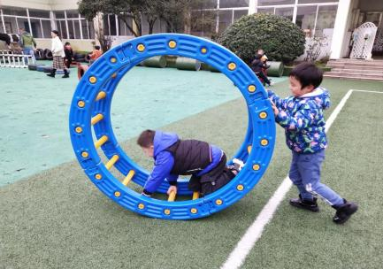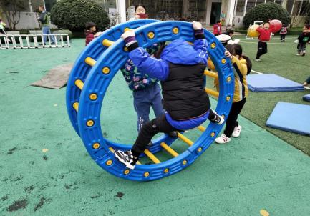
教师分析  （针对幼儿行为、幼儿心理、教师策略等进行分析） | 游戏中军军比较有自己的想法，可以看出他运动能力比较强，在与同伴合作的情况下他能主导另一个小朋友配合他一起游戏，当游戏中遇到困难他能自主解决并帮助同伴共同完成游戏。游戏中有协助、有沟通、有合作，在老师的指导下能创新玩法，在自主游戏中体验到游戏的乐趣。

“生态运动游戏”社会性行为观察记录
游戏方案 | 游戏名称：对抗赛  游戏时间：2022年12月16日  游戏目标：  1.尝试在垫子上做对抗游戏，锻炼幼儿身体协调、平衡能力。  2.能与同伴合作玩游戏，体验游戏的乐趣。  游戏场地：  中心场  游戏准备：  大垫子  游戏过程：  一、共同选择垫子游戏。  二、与同伴共同商量游戏规则。  - 玩对抗游戏。  规则：两人相互站在垫子两边，两手互相推对方，看谁先把对方推下垫子为赢，谁的脚离开垫子就输。  - 交换同伴玩对抗游戏，选出最佳胜利者。  - 共同收拾材料，放回原处。
事件描述  （教师观察生态运动游戏中的社会性行为，可以是亲社会行为、攻击行为或者教师干预等） | 念念和琳琳一起选择了垫子玩游戏，一开始她们铺好垫子在垫子上爬来爬去，又把垫子撑起来当房子。念念提议：“我们把垫子做赛台，我们来学运动员比赛。”琳琳附和说：“那我们看谁掉下垫子就输了。”说完她俩手对手相互对抗，用力推对方，看谁先把对方推下垫子。运动中吸引了 很多来观看的小朋友，当有小朋友掉下垫子，就有另一个小朋友勇敢站上垫子说：“我来和你赛”，而念念在一旁充当着裁判角色。
照片 | 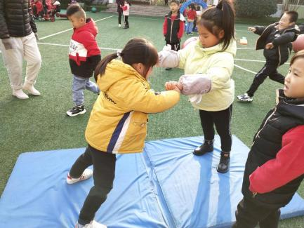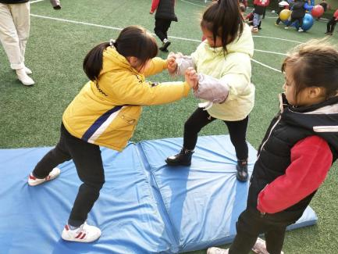
教师分析  （针对幼儿行为、幼儿心理、教师策略等进行分析） | 游戏中可以看出念念能很好地与同伴融入合作游戏，游戏中她思维敏捷，能与同伴沟通中创新出新的游戏，还能与同伴共同协商游戏规则。当发现有新朋友加入时能接纳同伴共同游戏。

“生态运动游戏”社会性行为观察记录
游戏方案 | 游戏名称：走油桶  游戏时间：2022年12月23日  游戏目标：  1.尝试在油桶上慢慢行走，锻炼幼儿身体协调、平衡能力。  2.能与同伴合作玩游戏，体验游戏的乐趣。  游戏场地：  中心场  游戏准备：  大油桶  游戏过程：  一、共同选择油桶游戏。  二、与同伴共同商量游戏规则。  三、玩走油桶游戏。  油桶横向滚地，一人站油桶中间，两人分别坐油桶两边并拉着站着小朋友的手，三人同时向一个方向慢慢移动滚筒，同伴间相互合作让油桶越滚越远。  四、交换同伴玩走油桶游戏，选出最佳胜利者。  五、共同收拾材料，放回原处。
事件描述  （教师观察生态运动游戏中的社会性行为，可以是亲社会行为、攻击行为或者教师干预等） | 沐沐滚来一个油桶，她先是用手滚动油桶，然后尝试自己站上油桶，油桶晃了一下，她马上下来。她找来了琳琳和悠悠让她们扶住油桶，她漫漫爬上油桶，刚站起来又摔下来。沐沐说：“你们用点力扶助油桶。”琳琳对悠悠说：“我们坐在油桶上面，拉着沐沐的手，这样她就不会掉下来了。”说完她们开心地玩起了走油桶的游戏。
照片 | 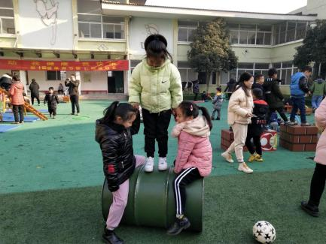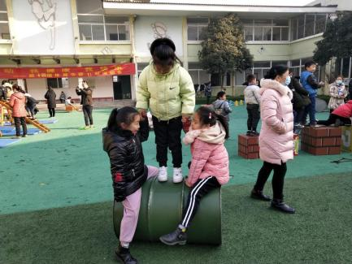
教师分析  （针对幼儿行为、幼儿心理、教师策略等进行分析） | 游戏中可以看出沐沐与同伴关系很好，能主动邀请同伴来和她一起游戏。琳琳在游戏中比较会动脑筋，能在游戏中克服困难，寻找最佳方法解决问题。她们在相互沟通中创新出新游戏的玩法，还能与同伴共同协商游戏规则，共同体验游戏带来的乐趣。

“生态运动游戏”社会性行为观察记录
游戏方案 | 游戏名称：翻越高地  游戏时间：2023年9月25日  游戏目标：  1.通过翻越跨栏，锻炼幼儿的上肢力量和灵敏性。  2.体验合作与对抗的快乐，增强竞争意识。  游戏场地：  后门草坪  游戏准备：  垫子若干、木制障碍物。  游戏过程：  一、准备好战斗的阵地。  1.教师引导游戏器材建构碉堡。  教师：“小朋友们，今天我们要来玩野战游戏，需要碉堡来保护自己，我们怎么做碉堡呢？”  2.幼儿自由堆放器材，设置好自己的阵营。  二、丛林保卫大战。  1.提出任务，商定规则。  教师：“你们的战壕都堆好啦，现在我们的游戏要开始啦！想一想，在野战中要注意哪些事情呢？”  2.幼儿自由讨论  3.教师小结  教师：“在游戏当中要不断翻越障碍物，不能落到沼泽地里，同时，要尽量加快速度，哪一对最先到达终点，他们一组就获得了胜利。”  4.幼儿分组游戏  5.评价游戏  三、整理材
事件描述  （教师观察生态运动游戏中的社会性行为，可以是亲社会行为、攻击行为或者教师干预等） | 游戏开始了，孩子需要翻过重重障碍，顺利通过到达终点才算成功，其中翻越木制障碍墙是翻越沼泽地最困难的一关。铭铭尝试多次，通过尝试手撑、脚蹬、助跑等多次方法，还是失败，而一旁的乐乐则十分灵活的爬上木制障碍，坐在“顶端”，然后轻松的跳下，铭铭在一旁很是羡慕，乐乐安慰他：“加油！很简单的。”并跟铭铭分享自己的翻越经验，可是铭铭尝试了乐乐的方法还是失败，最终乐乐放弃得第一名，托着铭铭的屁股，让铭铭成功翻越，两个人一同跑向终点。
照片 | 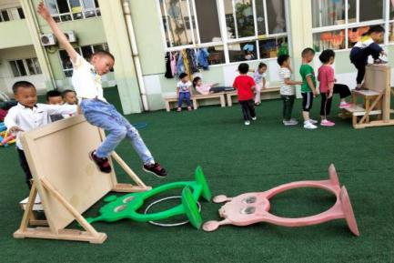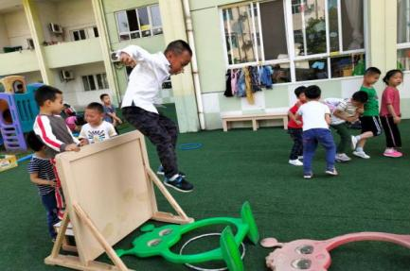
教师分析  （针对幼儿行为、幼儿心理、教师策略等进行分析） | 乐乐的成功并没有让她沾沾自喜，而是安慰铭铭多尝试就会成功的，并主动选择帮助能力较弱的俊俊，与其分享自己翻越的经验和技巧，可是单凭瘦弱的铭铭还是无法翻越障碍，乐乐放弃了跑向终点得第一的机会，而是跑向俊俊，用力托着俊俊的屁股，给他助力，成功翻越后两人一同跑向终点。

“生态运动游戏”社会性行为观察记录
游戏方案 | 游戏名称：翻越高墙  游戏时间：2023年9月28日  游戏目标：  1.能借助器械或徒手翻越围栏，发展手臂力量以及身体协调性。  2.在游戏中能关注自身安全，提高身体平衡能力。  游戏场地：  游泳池内  游戏准备：  羊角球、大龙球、彩虹桥  游戏过程：  一、提出游戏，交代游戏玩法。  教师：“地下室的大门封锁了，现在我只能爬上高墙翻越围栏才能出去，请大家动动脑筋，想办法逃出地下室。”  二、幼儿不借助工具徒手爬高翻越。  三、提供各种工具再次游戏。  如：滚动的大龙球、摇动的彩虹桥、斜靠的垫子等，让幼儿自由选择借助工具翻越高墙。  教师：请小朋友借助这些工具爬出高墙，这些材料都会滚动请大家踩的时候保持身体平衡。  四、创设情境，增加游戏难度。  教师：“高墙上藏满了地雷，小朋友在翻墙的时候要当心脚不能踩到，否则会爆炸。”  幼儿脚不能踩到任何地方，要想办法直接从泳池内翻到泳池外面。
事件描述  （教师观察生态运动游戏中的社会性行为，可以是亲社会行为、攻击行为或者教师干预等） | 今天生态运动游戏时，游戏内容是幼儿借助游泳池内的器械、材料，翻越栏杆从游泳池内攀爬出来。小李先用一个脚踩着瓷砖墙面，手抓着围栏，想直接爬上来，可是他试了几次都没有成功，这时候他找来了游泳池里面的 游泳池里面的瑜伽球，他把瑜伽球拿了过来，靠在墙面上，手抓着栏杆，腿爬在瑜伽球上，可是这个时候瑜伽球，滚到了一边，这时候明明走了过来，他说我帮你扶着瑜伽球，你往上爬。就这样，明明扶着瑜伽球，让小李爬上了围栏，翻到了围栏外面。这时候他们又想到了用，大的垫子靠在墙壁上，形成了一个三角，互相帮忙攀爬过了栏杆。
照片 | 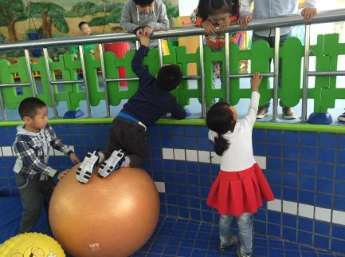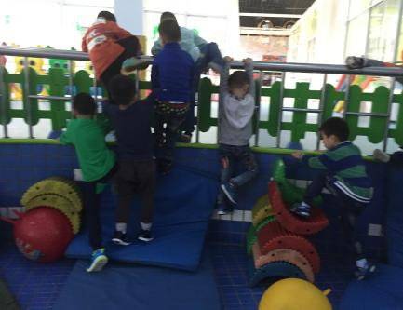
教师分析  （针对幼儿行为、幼儿心理、教师策略等进行分析） | 大班幼儿已经形成了初步的合作意识，当他们遇到困难，或者是看见同伴遇到困难时，能够主动的去帮助同伴。在今天的游戏中，明明就是看见小李在爬瑜伽球的时候，球一直会滚动，主动帮小礼佛住了瑜伽球。在明明的帮助下，小李的游戏获得了成功，体验到了愉快，在后面的游戏中，更多的孩子采取了互相帮助的方式，完成了游戏。  在游戏中，教师有意识地制造障碍，给孩子提供合作的机会，让孩子通过合作的方式来完成游戏，游戏材料的提供和教师的引导对幼儿合作性的发展都有着非常重要的作用。

“生态运动游戏”社会性行为观察记录
游戏方案 | 游戏名称：勇攀高峰  游戏时间：2023年10月23日  游戏目标：  1．尝试利用冲跳跨过高峰，提高孩子脚部力量及身体协调性。  2．能根据游戏规则与同伴共同玩游戏。  3．体验成功的快乐。  游戏场地：  塑胶地  游戏准备：  1．知识经验准备：幼儿已有冲跑跨跳经验。  2．物质材料准备：攀登架、垫子。  游戏过程：  一、幼儿尝试利用游戏材料组合搭建不同高峰。  二、大胆尝试用各种动作勇攀高峰。  三、讨论、交流哪一个山峰比较有难度。  四、集体挑战  - 互相制定游戏规则  - 选择最佳方案  - 大胆尝试、体验成功。
事件描述  （教师观察生态运动游戏中的社会性行为，可以是亲社会行为、攻击行为或者教师干预等） | 游戏中丁丁和涵涵搬来了攀爬架，先尝试在攀爬架上爬，丁丁建议去搬来了一个大垫子，铺在攀爬架上并尝试攀爬，丁丁和涵涵爬了几次都从垫子上滑了下来，涵涵说：“太滑了，我们把垫子去掉吧。”王老师走过来说：“你们先不要拿，试试冲跑能不能跨过山峰。”丁丁兴奋地往后退，可跑了两次都没跨过山峰，涵涵着急地大声喊道：“丁丁你跑快点，手抓住垫子，加油！”在同伴鼓励下丁丁终于跨过山峰，她开心地又蹦又跳。
照片 | 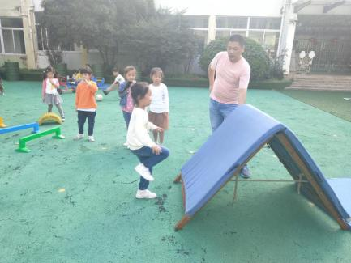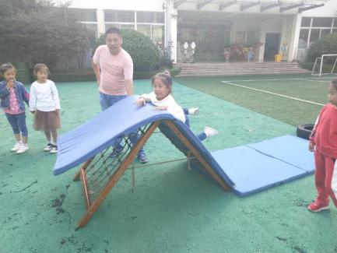
教师分析  （针对幼儿行为、幼儿心理、教师策略等进行分析） | 在游戏中，丁丁和涵涵一起合作游戏，当她们遇到问题时，能相互沟通，想办法解决。在退缩时老师的出现给了她们暗示和希望，她们大胆尝试解决办法，当丁丁失败后，涵涵能鼓励丁丁，直到丁丁取得成功。

“生态运动游戏”社会性行为观察记录
游戏方案 | 游戏名称：快乐滑板车  游戏时间：2023年10月30日  游戏目标：  1. 在自主玩滑板车的过程中，有创新玩法提高幼儿脚部力量及身体协调能力。  2. 在游戏中克服困难，体验与同伴合作游戏的快乐。  游戏场地：  假草坪  游戏准备：  滑板车若干  游戏过程：  - 自由单独玩滑板车。  二、尝试两脚踩两块滑板向前滑行。  三、与同伴合作两脚踩两块滑板向前滑行。
事件描述  （教师观察生态运动游戏中的社会性行为，可以是亲社会行为、攻击行为或者教师干预等） | 游戏的前半部分幼儿每个人有一块滑板，小邱一会儿用脚滑滑板，一会儿屁股坐在滑板上，用脚在地上往前移，大改完了，十分钟左右，教师拿掉了一部分滑板，再次游戏的时候，小邱一开始没有拿到滑板，他站在一旁看着其他人玩。这时明明看见了他对她说小邱，你过来我们一起玩吧，小邱回答说好呀，说完他们就一起玩起了滑板，明明坐在滑板的前面，小邱坐在明明的身后， 他们一起用脚在地上，往后滑，让滑板往前进。这时候，明明又提议我们再去找一块滑板，然后我们站在上面，两个人一起来滑滑板吧！这时候刚好旁边有一块空余的，没有人玩的滑板，小邱就跑了过去把滑板拿过来，这时他们两个人同时站在了两块滑板上，两脚分开，互相扶着往前滑，时不时还发出来欢快的笑声。
照片 | 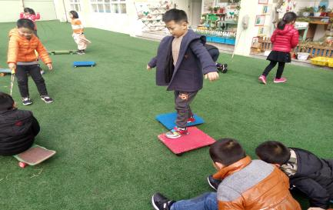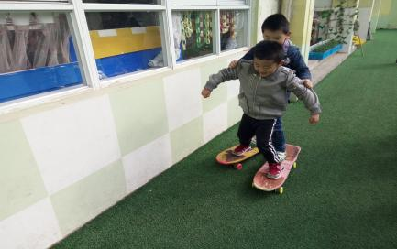
教师分析  （针对幼儿行为、幼儿心理、教师策略等进行分析） | 游戏中可以看出小秋在独自玩的时候能玩出多种花样，可是当游戏材料减少的时候，小邱选择了默默的站在一旁看同伴玩，这时社会性交往能力较好的明敏主动提出与小邱一起玩，小邱也愉快的答应了。 在与同伴一起玩的过程中，他们创新了更多的玩法。  从这一点可以看出，大班幼儿有初步的合作行为，他们喜欢与同伴一起玩，乐意与同伴分享自己的游戏材料，在共同玩的游戏过程中，他们能够创新出更多的玩法，让游戏变得更加精彩，游戏材料的数量，对幼儿顺利开展游戏有着重要的作用，教师要鼓励幼儿多与同伴互助，发展幼儿的合作能力。

“生态运动游戏”社会性行为观察记录
游戏方案 | 游戏名称：DIY跳房子  游戏时间：2023年11月3日  游戏目标：  1.在自主拼搭中，提高跳跃能力，发展下肢力量。  2.体验合作游戏带来的快乐。  游戏场地：  大操场  游戏准备：  木条、跨栏架子、彩虹桥  游戏过程：  一、原有经验导入，激发幼儿游戏兴趣。  教师：“小朋友，平时我们玩跳房子都是老师在地上事先画好的房子，今天我要请我们小朋友自己去拼搭”房子，然后用你喜欢的方式玩跳房子游戏。”  二、幼儿用木条拼搭各种形状房子玩跳房子游戏。  幼儿用木条自主合作拼搭各种形状，并玩跳房子游戏。（教师预设玩法：幼儿合作用木条拼搭各种形状房子，然后在上面玩跳房子游戏。）  三、幼儿创新玩法，自主进行游戏。  幼儿各种方式跳（旋转跳、后退跳、跨跳等）；利用木条走平衡；把木条拼搭成“太阳形状”玩木头人游戏；玩划龙舟游戏等等。
事件描述  （教师观察生态运动游戏中的社会性行为，可以是亲社会行为、攻击行为或者教师干预等） | 今天的游戏活动时，一开始孩子们自由选择材料进行游戏，大部分孩子只会把材料放在地上，单个的进行游戏，孩子们随后进行分组，有的用彩虹桥搭建了平衡台，玩跨跳游戏，有的用木条放在地地上玩起了跳格子的游戏，在游戏的过程中，我发现洋洋带着他们一组的小朋友，用木条在地上搭了一个大大的火箭，说我姐姐教我玩过跳格子的游戏，我们也来试一试吧！他们还自己制定了游戏的规则，如大格子是双脚跳，小格子是单脚跳，玩了几次以后他们又用木条搭成了其他款式的房子，继续游戏。
照片 | 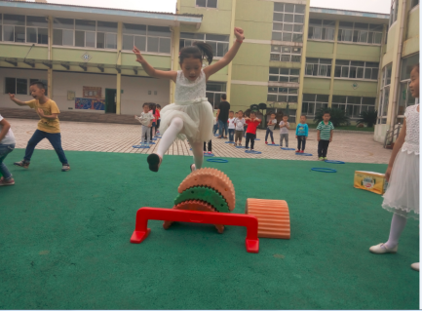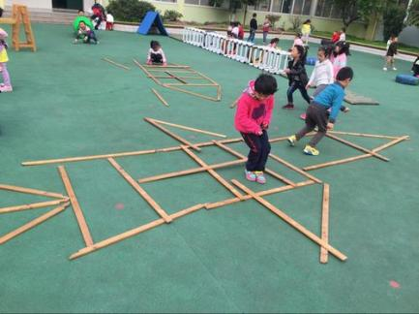
教师分析  （针对幼儿行为、幼儿心理、教师策略等进行分析） | 大班幼儿已有一-定的同伴群体意识，同时具有关注周围的人、事、物和理解他人的能力以及遵守规则、有意识地控制自己行为的能力，另外喜欢在具有挑战性的游戏任务中，显示自我和团队的力量，由此可见大班幼儿已有初步的合作意识，但幼儿在游戏中表现的却是难以真正合作，他们不会商量、不会分工与密切配合，游戏过程中常常是以单个个体身份在参与，发生矛盾时常以告状或攻击性行为来解决，遇到困难往往求助老师。  幼儿之间的合作交往常常会带来积极愉悦的结果，幼儿体会到合作的积极效果，即共同利益的满足或目标的达成，这对幼儿巩固、强化合作行为进而产生更多的合作行为是极为重要的。这时教师对幼儿的积极行为进行表扬，他们就会感到合作的快乐，从而进一步激发幼儿合作的内在动机，使合作行为更加稳定和自觉化。

“生态运动游戏”社会性行为观察记录
游戏方案 | 游戏名称：快乐农夫  游戏时间：2023年11月10日  游戏目标：  1.通过爬坡运粮锻炼上肢力量，推车过小河锻炼平衡力。  2.在游戏中发展动作的协调与平衡能力,培养合作意识。  游戏场地：  小池塘  游戏准备：  竹梯、木板、小推车  游戏过程：  一、教师谈话激发幼儿游戏兴趣。  教师引导：我们要将粮食运送到河的对岸，小朋友有什么好办法？  二、幼儿自由搭建小桥。  三、借助园部环境，创建小桥。  四、游戏：幼儿运送粮食。
事件描述  （教师观察生态运动游戏中的社会性行为，可以是亲社会行为、攻击行为或者教师干预等） | 今天孩子们玩的是运粮游戏，活动开始了，几个孩子就一起合作把竹梯木板放到了小池塘上，随后就有小朋友推着独轮车放着粮食，准备从平衡板上经过，大部分孩子都选择排着队从木板上经过的，竹梯上经过的孩子基本都是手里拿着皮球，可是走了几步，他们就只敢蹲下来屁股坐在主题上，慢慢的往前挪动，这时一边的洋洋想出了一个办法，他找来一块木板和鑫鑫一起把木板架在竹梯，这样选择从主题上经过的孩子慢慢地多了起来。
照片 | 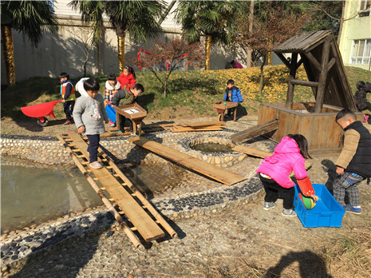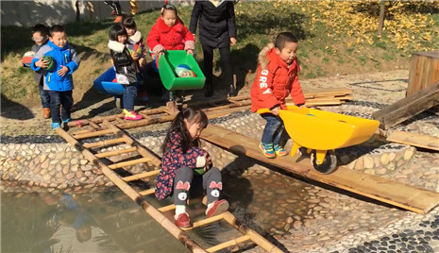
教师分析  （针对幼儿行为、幼儿心理、教师策略等进行分析） | 幼儿真正的合作必须是在真实的、有合作需要的情景中进行的。为幼儿创设-个有利于引发、支持他们主动合作的游戏场景和氛围非常重要，可以借助幼儿感兴趣的体育游戏形式来提高幼儿的合作意识。  作为一名幼儿教师，既不能放过每次让幼儿合作的机会，还要有意识地为幼儿创造和提供合作的空间，并通过多种活动方式，引导幼儿团结合作，帮助他们获得成功与快乐，使幼儿的合作意识与合作能力逐步、有效地提高。让我们的孩子在未来的社会竞争中成为一个全面发展的人才，除了富有进取开拓的精神，更重要的是成为一个善于与他人合作的成功者！

“生态运动游戏”社会性行为观察记录
游戏方案 | 游戏名称：小小挑山工  游戏时间：2023年11月17日  游戏目标：  1. 在运送沙袋、转移伤员过程中，促进手臂力量及身体协调能力的发展。  2. 积极参与游戏，体验合作完成任务的快乐。  游戏场地：  已布置好的小山坡环境。  游戏准备：  竹竿、沙袋、呼啦圈。  游戏玩法:  一、自由活动。  1. 幼儿跟随音乐锻炼身体。  2. 播放广播，激发运送兴趣。  二、第一次游戏——运送沙袋堵缺口。  1.了解游戏的玩法。  玩法：两人一组或三人一组，用竹竿和呼啦圈进行组合，将沙袋运到山的另一边，堆叠起来堵住缺口。  2. 幼儿自主参与游戏。（教师关注孩子在活动过程中是怎样将沙袋放上呼啦圈，两人间是否能够通过调整手位的高低来在斜坡上保持平衡，保证沙袋不掉落下来。）  三、第二次游戏——转移伤员上医院。  1．玩游戏“转移伤员”。  教师：“有一些挑山工在运送沙袋的过程中感染了病毒（手上画有红色标记的较为瘦弱的幼儿），请大家用刚刚的方法将这些伤员运送到山那边的医院里去。注意一定要保证伤员的安全。”  2. 幼儿自主结伴游戏。  活动中提醒伤员紧紧抓住竹竿，运送伤员的人保持平衡来保证伤员的安全。  四、听音乐，开放松游戏。
事件描述  （教师观察生态运动游戏中的社会性行为，可以是亲社会行为、攻击行为或者教师干预等） | 今天的游戏任务是幼儿两人一组或三人一组，用竹竿和呼啦圈进行组合，要求将沙袋运到山的另一边，游戏一开始就看见青青拿了一根长长的竹竿，这时候他叫了旁边的洋洋，我们一起来运物资吧，只见他们一人挑着竹竿的一头，并在竹竿上放了一个呼啦圈，呼啦圈的中间放了一个麻袋，亲亲，走在前面，洋洋在后面一起往山坡上爬，可是爬到一半，竹竿上的沙包往洋洋低的一头滑了下来。这时候青青和洋洋说我们一前一后这样走，不太行，要不我们横过来一起往上走吧，他们又调整了一下，这一次顺利的把沙包运到了山坡的另一头。
照片 | 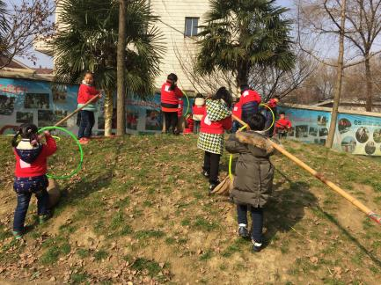  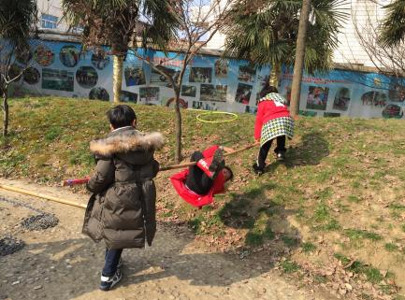
教师分析  （针对幼儿行为、幼儿心理、教师策略等进行分析） | 大班幼儿产生了一定的合作欲望，所以教师在设计游戏活动内容时，可以多设置让幼儿合作的环节，今天的游戏幼儿能够自由分组进行游戏活动，与同伴合作互助，整个游戏让幼儿体验到了合作的快乐。而且大班孩子在游戏的过程中还会随时调整策略，案例中的青青和洋洋，第一次他们是一前一后爬坡，发现物资会往下滑，随后他们就调整了游戏策略，横着一起往上走，最终获得了成功。孩子们从运送物资到运送同伴，游戏发展了，孩子的手臂力量与同伴的合作精神，当然，在游戏的开展过程中，教师也要关注个别幼儿，让每一个孩子都能够参与到游戏之中。

“生态运动游戏”社会性行为观察记录
游戏方案 | 游戏名称：愤怒的小鸟  游戏时间：2023年11月24日  游戏目标：  1.在合作玩弹弓的游戏中，提高幼儿的奔跑能力。  2.能合作与他人玩游戏，体验游戏的快乐。  游戏场地：  中一、中二足球场  游戏准备：  皮筋（粗、细）、软垫子。  游戏过程:  一、出示弹弓，激发幼儿游戏兴趣。  教师：“小朋友，你们知道我手里拿着是什么吗？那你们想不想玩？”  二、幼儿创造性玩弹弓的游戏。  幼儿根据所提供的材料进行创造性玩弹弓的游戏（教师预设玩法：幼儿合作玩弹弓游戏，其中两名幼儿抓住皮筋的一端，其他幼儿当作子弹，往后退，然后快速跑出去。）  三、幼儿创新玩法，再次进行游戏。
事件描述  （教师观察生态运动游戏中的社会性行为，可以是亲社会行为、攻击行为或者教师干预等） | 孩子们都有看过愤怒的小鸟，这个动画片，在今天的游戏中，教师提供了皮筋，让幼儿自由组合玩愤怒小鸟的游戏，明明首先去拿了一根皮筋，然后把皮筋绑在了树的两边，自己一个人玩起了愤怒小鸟的游戏，玩了一会儿这时他看见其他组的小朋友是三个一起合作游戏，于是他又叫来了小红和青青，对他们说我们一起来玩愤怒小鸟游戏吧！他抓住了皮筋的一头，让小红抓另外一头，这时他对青青说，你就做那个愤怒的小鸟吧，你在中间，可是青青不愿意，他说我不要做小鸟，我也要来拉皮筋，最后他们用石头剪刀布的游戏，谁输了谁来做愤怒的小鸟这个办法，得到了大家一致的认可，孩子们开心的玩起了游戏。
照片 | 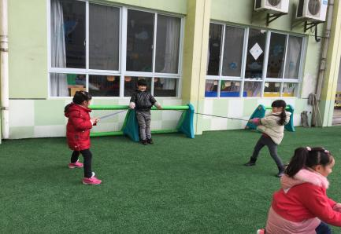  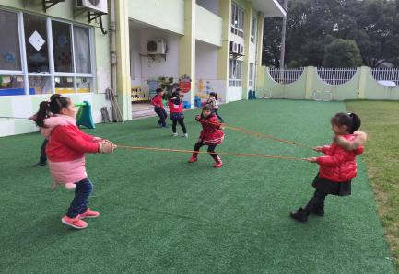
教师分析  （针对幼儿行为、幼儿心理、教师策略等进行分析） | 建立合作意识和小组整体概念是合作游戏顺利开展的前提。在小组合作开展体育游戏之前，我对幼儿进行提问:“什么是合作?"幼儿回答:“合作就是大家-起玩!”“合作就是你玩一下，我玩一下!"...从幼儿的回答中，可以看出幼儿对合作的基本组织形式--“几个人在一起”，有了较为清楚、明确的认识，但对合作的本质特征“一起做同一件事”，即合作者具有一个共同目标、行为需相互配合，则认识明显不足。同时，幼儿将轮流、分享、谦让等同为合作，这将直接影响幼儿的“合作”行为。通过谈话、讨论，幼儿初步认识到:合作是大家一起共同完成一一个人不能完成的任务。但是，幼儿要真正理解合作、掌握合作的方法，在合作能力.上得到提高和发展，还必须通过实际的合作游戏。于是，我们开展了许多合作性的体育游戏活动。

“生态运动游戏”社会性行为观察记录
游戏方案 | 游戏名称：趣玩堡垒  游戏时间：2023年12月1日  游戏目标：  1.利用小山坡的环境，幼儿进行自主的进行游戏活动，提高幼儿的上肢力量。  2．能自主参与游戏，并能体验游戏带来的快乐。  游戏场地：  小山坡  游戏准备：  沙袋  游戏过程：  一、情景导入，激发幼儿游戏兴趣。  教师：“小朋友，你们看，这里面有很多的沙袋，你们想玩吗？看谁的玩法最有创意。”  二、幼儿自主探索沙袋的玩法。  三、引导幼儿利用山坡环境探索沙袋的玩法。  幼儿借助小山坡，把沙袋放在小山坡上进行各种活动。
事件描述  （教师观察生态运动游戏中的社会性行为，可以是亲社会行为、攻击行为或者教师干预等） | 游戏一开始教师让幼儿，自由分成了两组，这时，一一带领着几个男小朋友一起合作用沙包垒成了一个环形，累了一圈一一说我们的堡垒太低了，我看见电视上的堡垒是高高的，于是他又带领着小朋友们把堡垒继续往上垒，一层又一层，大概垒了有四五层沙包那么高。 堡垒造好以后，他们就开始了对抗游戏。
照片 | 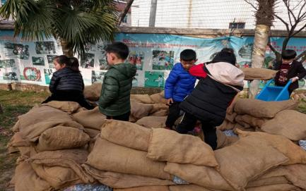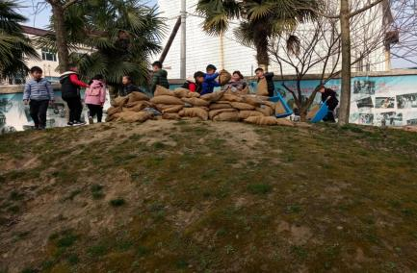
教师分析  （针对幼儿行为、幼儿心理、教师策略等进行分析） | 从案例中可以看出，一一是具有一定指挥能力的小朋友，他能够主动带领着其他同伴一起完成任务，同时他还会借鉴自己的已有经验，对堡垒进行修改。  在我们的分组合作游戏中，其实就需要嗯，以强带弱，教师可以有意识的，让能力比较弱的孩子和能力比较强的孩子一起进行游戏，在同伴互助中发展孩子的能力，同时体验到合作游戏带来的快乐。

“生态运动游戏”社会性行为观察记录
游戏方案 | 游戏名称：最佳投手  游戏时间：2023年12月8日  游戏目标：  1.在现有的游戏环境中自主游戏，促进身体的协调性和灵敏性，提高投掷能力。  2.能与材料的互动中注意自我保护，体验感受自主运动游戏的快乐  游戏准备：  1. 知识经验准备：幼儿有游戏轮胎车的经验  2. 物质材料准备：轮胎车、海洋球及报纸球若干、用轮胎摆成的圆形区域，中间摆放塑料筐和障碍桶  游戏过程（预设玩法）：  游戏一：固定靶子。  教师：今天我们要进行一场最佳投手的比赛，看到我们的操场中间有许多固定的靶子，我们需要两个小朋友一起合作，一个要推轮胎车，另一个呢，要坐在轮胎车里做投手，要把轮胎车里面的纸球扔到靶子里面。  游戏二：移动靶子。  教师：刚才的游戏好玩吗？现在老师要增加难度了，我们的投手要站在圆里面，可是我们的靶子，变成了轮胎车。移动的靶子你们还能投的中吗？拉轮胎车的小朋友也要加油，不能让他们投进去。
事件描述  （教师观察生态运动游戏中的社会性行为，可以是亲社会行为、攻击行为或者教师干预等） | 今天的体育游戏最佳投手，孩子们一起要用轮胎围成了一个圆，一半幼儿在轮胎的里面，另一半幼儿在轮胎的外面，在轮胎里面的幼儿，负责拿报纸球投向轮胎外面的幼儿， 轮胎外面的幼儿推着小车在不停的跑动，一开始轮胎里面的孩子是，自顾自在投掷，慢慢的他们发现自己的子弹越来越少了，这时强强提出我们几个人来投，剩下的你们就去专门捡子弹，孩子们分工协作以后，继续了接下来的游戏。
照片 | 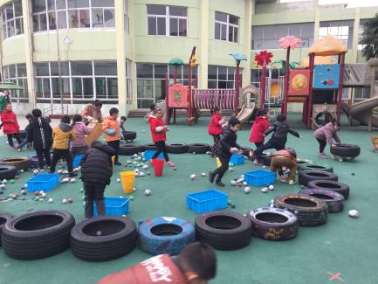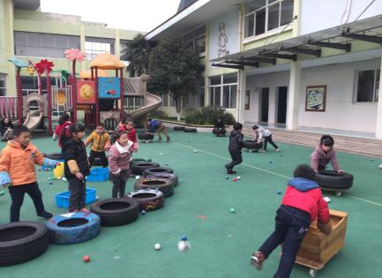
教师分析  （针对幼儿行为、幼儿心理、教师策略等进行分析） | 经过多次的小组合作游戏以后，幼儿意识到:任务的完成必须通过小组成员的人人参与和共同合作，一个人是不可能完成任务的。知道小组合作游戏是“大家一起做同一件事”而不是“大家-起做同样的事”，同时也很好地提高了幼儿的合作意识。在体育游戏中为幼儿创造合作的机会为幼儿创造合作的机会是培养幼儿合作能力的前提。教师要有目的有计划地组织幼儿进行一些合作游戏,把幼儿合作能力的培养贯穿在体育游戏的每一-个环节中。幼儿学会分工协作是有效开展合作的保障。我们鼓励幼儿在小组合作游戏中学习初步的分工。在分工过程中，我发现幼儿的小组合作意识明显增强了。

“生态运动游戏”社会性行为观察记录
游戏方案 | 游戏名称：快乐小蜈蚣  游戏时间：2023年12月15日  游戏目标：  1．练习一个扶着一个后腰同时向前蹲行，发展平衡协调的能力，锻炼腿部  力量。  2．尝试在口令的帮助下与同伴协同前进。  3．体验与同伴合作蹲行的乐趣，努力与同伴共同完成游戏。  游戏场地：小山坡  游戏准备：  1．知识经验准：备幼儿已有一人蹲着走的经验。  2．物质材料准备：软质地场地  游戏过程：  一、探索与交流。  让幼儿自己模仿小蜈蚣动作，看谁做得最好，并向同伴介绍自己是怎样做的。  教师：“小朋友们，你们认识蜈蚣吗？蜈蚣是怎样爬行的，你们会模仿吗？”  2．幼儿探索两人合作蹲行。  （1）尝试两人合作  教师：“小蜈蚣长大了，让我们变成一条长大的蜈蚣吧。你们两个小蜈蚣在一起进行蹲行，看看谁做得最好。”  3．尝试探索三人合作蹲行。  4．尝试探索小组合作蹲行。  教师：小蜈蚣越长越大了，让我们按小组变成一条更大的蜈蚣吧。你们多个小蜈蚣在一起进行蹲行，看看哪组做得最好。
事件描述  （教师观察生态运动游戏中的社会性行为，可以是亲社会行为、攻击行为或者教师干预等） | 在今天的小蜈蚣的游戏中，教师提供了两根竹竿，让幼儿，分组进行游戏，游戏一开始朵朵说，我和小强抓着竹竿的两头，你们其他人就坐在竹竿上，游戏开始了，当朵朵和小强把竹竿拎起来的时候，中间的小朋友发现走起路来非常的困难，这时朵朵对小强说，我们要把竹竿放低一点，他们又调整了一下自己的位置，大家排着长长的对朝山坡走去，竹竿中间的小朋友都各自拉着前面一位小朋友的衣服，然后嘴嘴里喊着1212左右左右一同向上走去。
照片 | 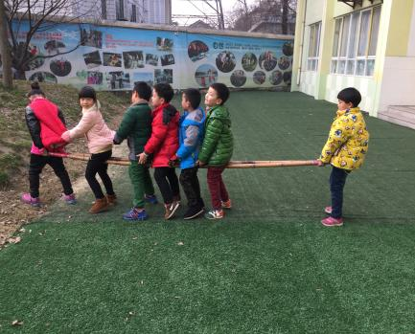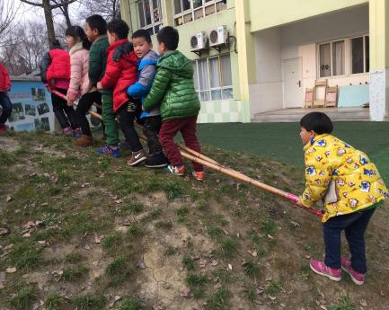
教师分析  （针对幼儿行为、幼儿心理、教师策略等进行分析） | 对于玩小蜈蚣走路的游戏，孩子们其实已经有了一定的游戏经验，在之前的游戏中也玩过类似的游戏，所以当老师今天的游戏提供两根竹竿的时候，孩子们也能立马开展来游戏，游戏中我们可以看出朵朵是这一群小朋友中能力比较强的孩子，所以他会引导其他的孩子一起参与到游戏中来，同时，根据孩子现场的游戏情况，他们也会自主地进行调整。  教师在幼儿生态性自主游戏中，更多的是作为一个游戏的观察者，让孩子成为游戏的主导者，不要过多的去干预他们，只要在他们遇到困难的时候，适时提的提供帮助就可以了。

“生态运动游戏”社会性行为观察记录
游戏方案 | 游戏名称：CS小分队  游戏时间：2023年12月22日  游戏目标：  1.在躲避对手和对抗时训练幼儿的反映能力，提高上肢力量。  2.能自主参与游戏，并能体验游戏带来的快乐。  游戏场地：  小花园野战基地  游戏准备：  1.知识经验准备：幼儿有游戏过报纸球的经验。  2.物质材料准备：报纸球、头盔、玩具枪。  游戏过程：  一、情景导入，激发幼儿游戏兴趣。  教师：“今天我街道紧急任务，黑色军团和绿色军团将要进行一场对决比赛，看看哪一队的兵是最厉害的。”  二、合作游戏。  1．幼儿自主尝试使用玩具枪玩游戏。  幼儿根据自己的能力、想法、等和场地环境来自由练习。  2．幼儿合作进行cs游戏活动。  幼儿根据选择的头盔颜色自动分组，进行黑色军团、绿色军团对抗赛。  - 幼儿创新玩法，自主进行游戏。
事件描述  （教师观察生态运动游戏中的社会性行为，可以是亲社会行为、攻击行为或者教师干预等） | 游戏一开始明明很熟练的和其他几个男孩子一起利用场地上的轮胎和木板，把自己的堡垒搭好了，然后他到器械库拿了一把枪，开始了，今天的对战游戏，他一会儿躲在木板后面，一会儿爬上木板，轮胎搭建的堡垒，眺望远方，一会对着自己的同伴说冲呀，可是玩了一会儿，他居然成了敌方的一名成员，老师走过去问他，你到底是哪一队的呀？明明也有点迷糊的看看老师。
照片 | 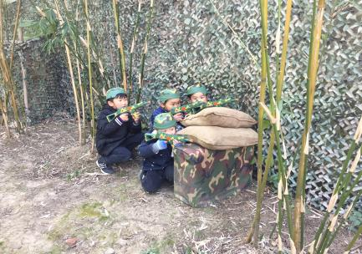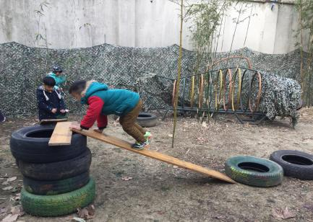
教师分析  （针对幼儿行为、幼儿心理、教师策略等进行分析） | CS游戏是我们班男孩子比较喜欢玩的游戏，明明每次在自主性游戏中，都会很熟练利用场地上的轮胎，木板等器械材料互相合作，创设游戏情景，同时他还会与同伴分工协作，谁负责掩护？谁负责进攻？但我们发现这一类对抗游戏孩子们的游戏规则还不是很强，经常会出现分不清是敌是友，所以在此类游戏开展的过程中，教师可以提供一些不同颜色的手圈来帮助幼儿分两成队。  要还给幼儿一个真游戏，教师就要“管住嘴、管住手”，但这只是第一步，在做到“不打扰”孩子的游戏之后，在游戏中开展专业的观察、分析、解读，这是教师专业性的体现，也是孩子在家庭游戏与在幼儿园游戏的最大区别。而教师运用各种方法进行观察、分析、解读，目的是“看懂孩子所有的游戏行为与思维”，了解孩子现阶段发展水平以及“最近发展区”，最终实现对游戏的适当导引，为孩子的发展提供必要的指导与帮助。所以，问题不是该不该指导，而是应如何“顺势利导”，使教师的引导变成“支持与推动幼儿游戏”的契机。

